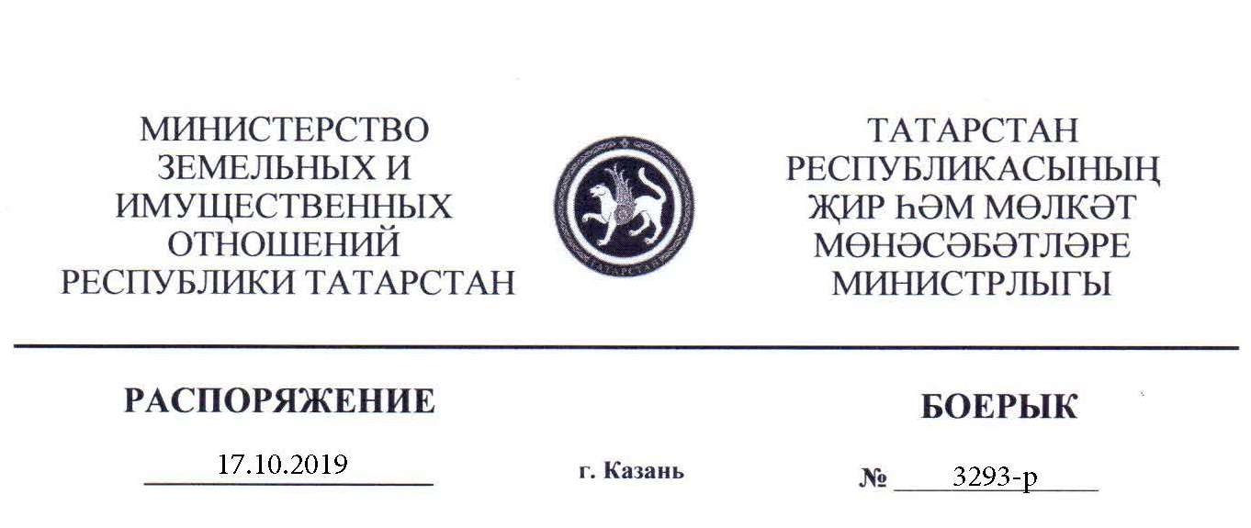

Татарстан Республикасы Җир һәм мөлкәт мөнәсәбәтләре министрлыгының 30.10.2018 № 3647-р карары белән расланган Татарстан Республикасы территориясендә авыл хуҗалыгы билгеләнешендәге җирләрнең дәүләт кадастр бәясе нәтиҗәләренә үзгәрешләр кертү турында

«Дәүләт кадастр бәясе турында» 2016 елның 3 июлендәге 237-ФЗ номерлы Федераль законның 15, 21 статьяларына туры китереп, «Дәүләт кадастр бәяләве үзәге» дәүләт бюджет учреждениесенең кадастр бәясен яңадан исәпләү турында 13.09.2019 № 6-2019 карары нигезендә:
1. Татарстан Республикасы Җир һәм мөлкәт мөнәсәбәтләре министрлыгының «Татарстан Республикасы территориясендә авыл хуҗалыгы билгеләнешендәге җирләрнең дәүләт кадастр бәясе нәтиҗәләрен раслау турында» 30.10.2018 № 3647-р карары белән расланган Татарстан Республикасы территориясендә авыл хуҗалыгы билгеләнешендәге җирләрнең дәүләт кадастр бәясе нәтиҗәләренә, дөреслеккә туры килмәү аркасында, түбәндәге үзгәрешләрне кертергә:
«Җир кишәрлекләренең кадастр бәясе» бүлегендә:
130966 пунктны түбәндәге редакциядә бәян итәргә:
«130966 | 16:24:070805:822 | 20 000,00 | 175,16 | 33 400,00»;

159581 пунктны түбәндәге редакциядә бәян итәргә:
«159581 | 16:28:200101:105 | 5 000,00 | 181,14 | 8 500,00»;

159582 пунктны түбәндәге редакциядә бәян итәргә:
«159582 | 16:28:200101:106 | 5 000,00 | 181,14 | 8 500,00»;

252419 пунктны түбәндәге редакциядә бәян итәргә:
«252419 | 16:41:140401:119 | 1 281 000,00 | 181,14 | 6 251 280,00»;

252422 пунктны түбәндәге редакциядә бәян итәргә:
«252422 | 16:41:140401:129 | 484 589,00 | - | 2 302 015,98».

2. «Дәүләт теркәү, кадастр һәм картография федераль хезмәте федераль кадастр палатасы» Федераль дәүләт бюджет учреждениесенең Татарстан Республикасы буенча филиалына Бердәм дәүләт күчемсез милек реестрына күчемсез милек объектларының кадастр бәясе үзгәрүе турында тиешле тәртиптә белешмә кертергә тәкъдим итергә.
3. Әлеге карарны Татарстан Республикасы Җир һәм мөлкәт мөнәсәбәтләре министрлыгының www.mzio.tatarstan.ru адресындагы рәсми сайтына урнаштырырга.
4. Әлеге карарның башкарылуын контрольдә тотуны министр урынбасары вазыйфаларын башкаручы Т.Ф.Хөснетдиновка йөкләргә.

Министр Ф.Ә.Әһлиуллин

